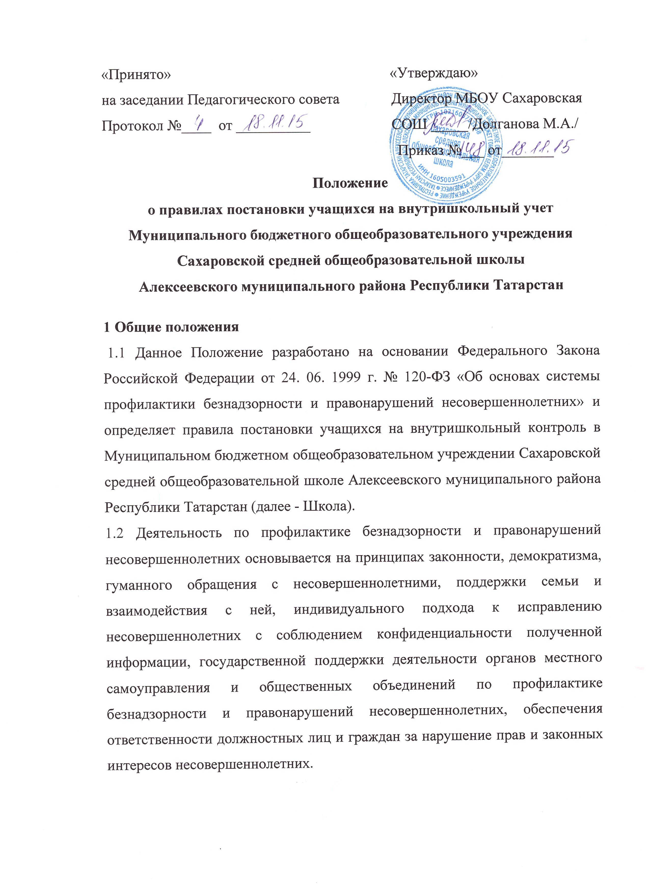

2 Порядок постановки на внутришкольный учет
2.1 Постановке на внутришкольный учет подлежат учащиеся:
- неоднократно замеченные в нарушениях Устава школы;
- систематически нарушающие Правила для учащихся и Устав школы (пропускающие уроки без уважительной причины, употребляющие алкоголь и другие, вредные для здоровья вещества, срывающие уроки, проявляющие хулиганство и т. п.)
2.2 Постановка учащихся на учет осуществляется по решению Совета профилактики.
2.3 При постановке учащегося на учет классный руководитель представляет на него характеристику (по схеме) и воспитательной работы с ним (в произвольной форме).
2.4 При постановке учащегося на внутришкольный учет администрация совместно с классным руководителем осуществляет изучение личностных особенностей учащегося, материально-бытовые условия его семьи и особенности его воспитания в ней, организует индивидуальную работу с ним.

3 Организация работы с учащимися
3.1 Индивидуальная работа с данными учащимися осуществляется с целью профилактики их нездорового образа жизни, отклоняющегося поведения и изменения их воспитательной среды в сроки, необходимые для оказания социальной и иной помощи несовершеннолетним, или до устранения причин и условий, способствующих безнадзорности, беспризорности, правонарушениям или антиобщественным действиям несовершеннолетних.

4. Основания для снятия с внутришкольного учета
4.1 Снятие учащихся с учета происходит при наличии стабильных (на протяжении полугодия) положительных тенденций в их учебе, поведении и взаимоотношениях с окружающими.

